DeepSeek-V4.1-Flash의 KV cache가 토큰당 890 B인 이유
기준: 1K = 1,000 토큰, 용량 단위는 SI(1 GB = 10⁹ B). 2026년 9월 21일 작성.

요약
V4.1-Flash는 층 간 KV 재사용(CSA2)과 FP4 KV 저장을 결합해, HBM에 상주하는 global KV를 토큰당 890 B로 줄였습니다. V4-Flash의 약 1/4입니다. 압축은 엔트리 크기, 시퀀스, 층, 정밀도의 네 축에서 동시에 일어나고 효과가 곱으로 걸립니다. 식 하나로 쓰면 다음과 같습니다.
890 B/token = (288 + 68) × (3 × ½ + 1)
- 288 B: main KV 엔트리 하나 (512채널 FP4와 scale)
- 68 B: indexer K 엔트리 하나 (128채널 MXFP4와 scale)
- 3 × ½: encoder 캐시 3벌, 2토큰당 1엔트리
- 1: decoder 캐시 1벌, 토큰당 1엔트리
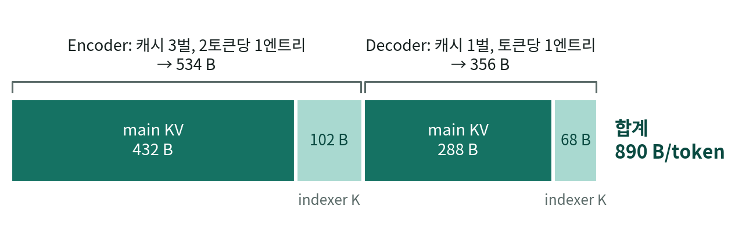
그림 1. 토큰당 global KV 890 B의 구성. encoder 캐시 3벌은 2토큰당 1엔트리, decoder 캐시 1벌은 토큰당 1엔트리로 저장합니다.
따라서 1M(1,000,000) 토큰 시퀀스 하나의 global KV는 890 MB입니다.

encoder와 decoder는 각각 무엇인가
이름과 달리 둘 다 왼쪽만 보는 causal 스택입니다. BERT 같은 양방향 인코더가 아니라, 40층짜리 트랜스포머의 앞 20층과 뒤 20층을 역할로 나눈 것입니다. encoder는 프롬프트를 읽어 압축된 표현과 global KV를 만들고, decoder는 그 위에서 토큰을 하나씩 만듭니다. 둘의 차이는 세 가지입니다.
- global KV의 출처: encoder 층은 자기 hidden에서 KV를 만들고, decoder는 encoder 마지막 층(L19)의 출력에서 투영합니다. 이것이 CED(Causal Encoder-Decoder)입니다.
- 시퀀스 압축비: encoder는 인접 2토큰을 1엔트리로 합치고, decoder는 토큰당 1엔트리를 유지합니다.
- 통과 빈도: 프롬프트 토큰은 대부분 encoder 20층만 지나고, 생성 토큰은 40층을 모두 지납니다. 토큰당 활성 파라미터가 prefill 8B, decode 16B로 갈리는 이유입니다.
두 단계를 나란히 놓으면 다음과 같습니다.
 | prefill (프롬프트 읽기) | decode (토큰 생성)
하는 일 | 프롬프트를 읽어 global KV를 만든다 | 토큰을 하나씩 만든다
통과하는 층 | encoder 20층 (모든 토큰), decoder는 마지막 128토큰만 | 40층 전부
토큰당 활성 파라미터 | 8B | 16B
새로 쓰는 global KV | 토큰당 890 B | 토큰당 890 B
성격 | 토큰 수천 개를 한 번에 처리, 계산 바운드 | 토큰 1개씩, 메모리 바운드

KV cache는 두 종류이고, 컨텍스트에 비례하는 것은 하나뿐입니다
40층은 causal encoder 20층과 decoder 20층으로 나뉘고, 모든 층이 global attention과 sliding-window attention(SWA)을 함께 씁니다. 처음 두 층(L0, L1)만 SWA 전용입니다.
- Global KV: 압축된 main KV와, 어떤 엔트리를 읽을지 점수를 매기는 indexer K로 구성됩니다. 컨텍스트 길이에 비례해 늘고 HBM에 상주합니다. 890 B/token은 이 부분의 수치입니다.
- Local SWA KV: 층마다 따로 갖지만 최근 128토큰분만 유지하므로 컨텍스트 길이와 무관한 상수입니다. 시퀀스당 약 2.99 MB로 추정됩니다(40층 × 128토큰 × 584 B, 엔트리 크기는 V4의 FP8 포맷을 가정한 값).
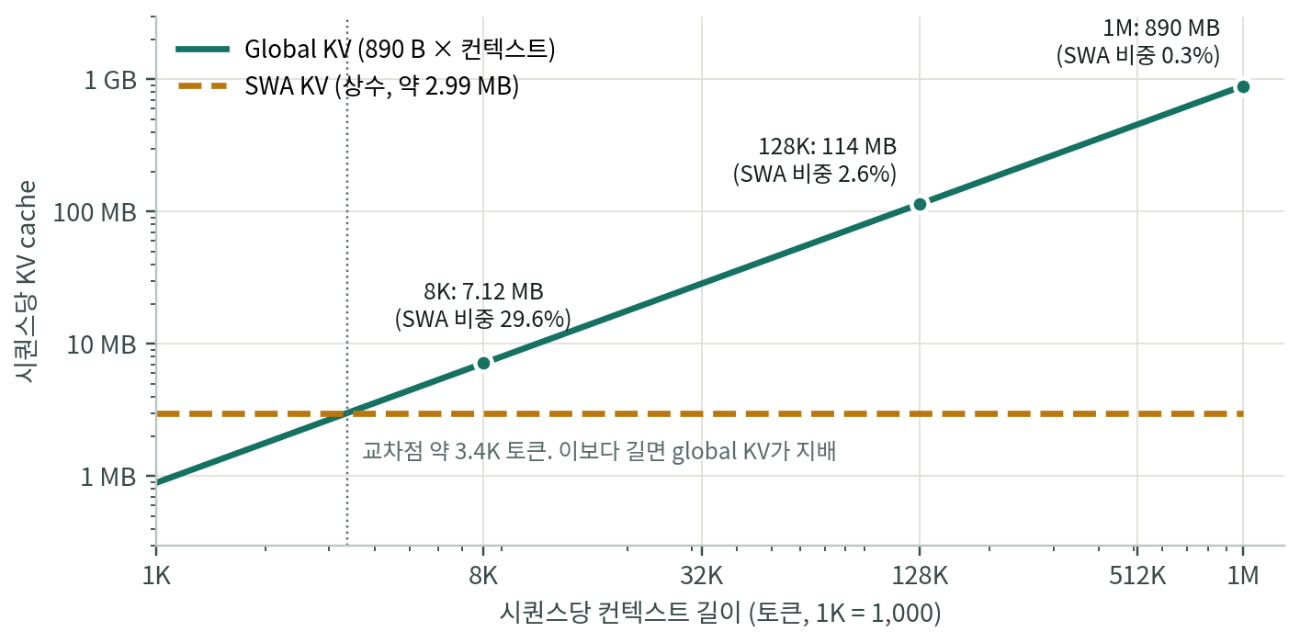
그림 2. 시퀀스당 KV cache와 컨텍스트 길이 (로그-로그). global KV는 컨텍스트에 비례하고 SWA KV는 상수입니다.
두 선은 약 3.4K 토큰에서 만납니다. 8K에서는 SWA가 시퀀스당 KV의 약 30%를 차지하지만 128K에서는 2.6%, 1M에서는 0.3%로 줄어듭니다. 장문 서빙의 용량은 사실상 global KV가 결정합니다.

엔트리 하나는 288 B와 68 B입니다
- 엔트리 크기 축: Q head 64개가 512차원 latent 하나를 공유하고, 같은 벡터를 key와 value로 함께 씁니다. head 수만큼 K, V를 따로 두지 않는 MLA 계열 구조입니다.
- 정밀도 축: main KV는 FP4(E2M1)에 16채널마다 E4M3 scale 하나를 붙입니다. 512 × 4 bit = 256 B에 scale 32 B를 더해 288 B입니다. V4의 FP8 엔트리(584 B)의 절반 수준입니다.
- indexer K는 main KV 엔트리를 128차원으로 투영한 값이고 MXFP4로 저장합니다. 64 B에 32채널당 scale 1 B씩 4 B를 더해 68 B입니다.
- RoPE 적용 뒤에 양자화하며, FP4는 저장 용도입니다. attention 직전에 dequantize하므로 FP4 행렬곱을 지원하지 않는 하드웨어에서도 동작합니다.
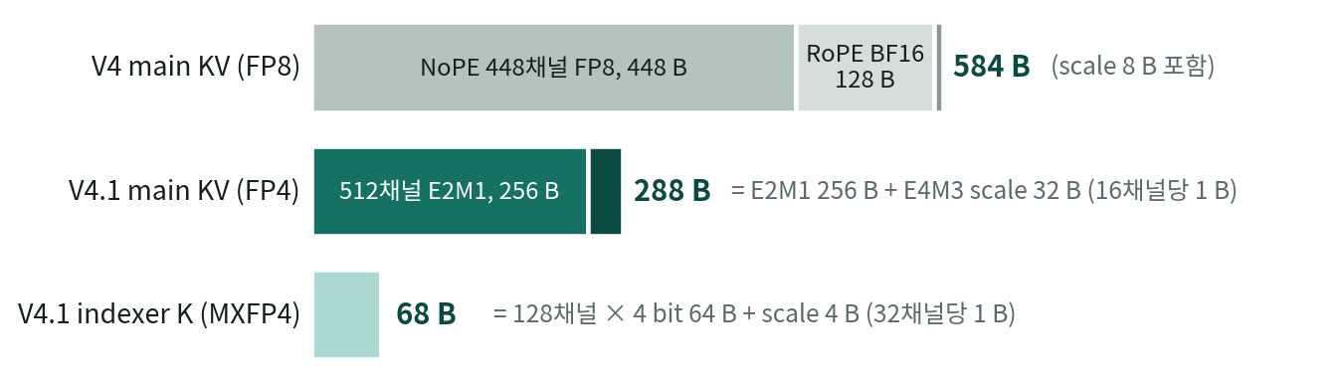
그림 3. KV 엔트리 하나의 바이트 구성. main KV를 FP8에서 FP4로 바꿔 엔트리가 584 B에서 288 B로 줄었습니다.

한 층의 attention은 어떻게 계산되는가
앞의 288 B와 68 B가 각각 어디에 쓰이는지 보려면 한 층의 계산 순서를 따라가는 것이 빠릅니다. 핵심은 두 단계라는 점입니다. 값싼 128차원으로 후보를 컨텍스트 전체에서 512개로 줄이고, 비싼 512차원 계산은 그 512개에만 겁니다.
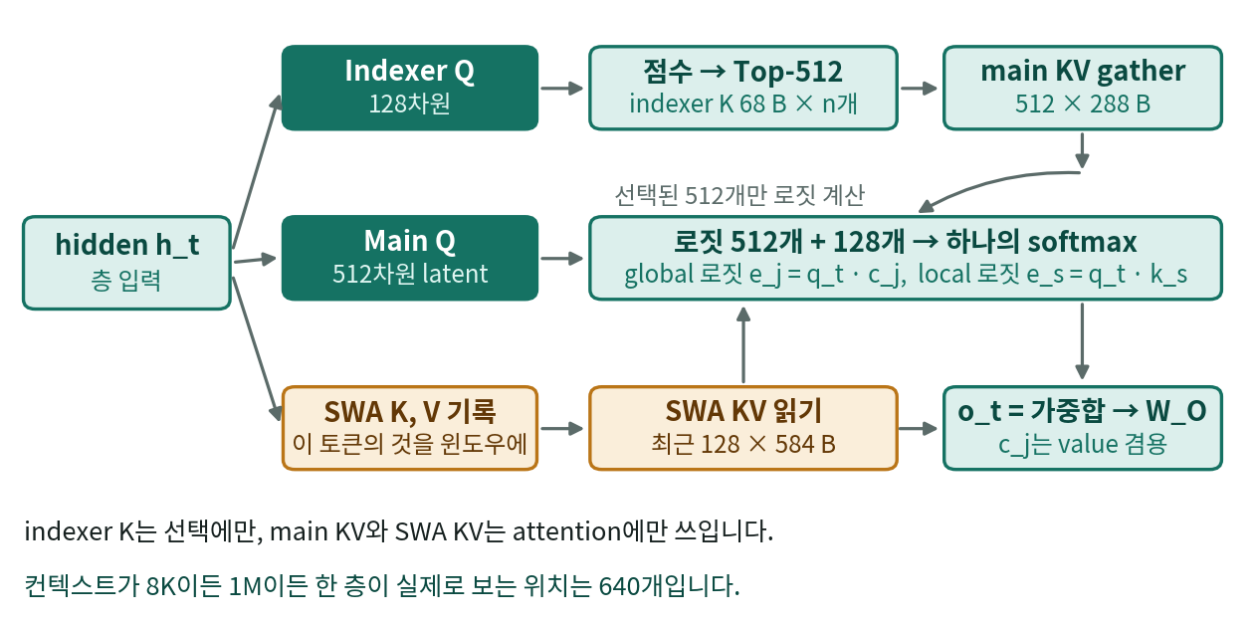
그림 4. 한 층의 attention 계산. indexer K는 선택에만, main KV와 SWA KV는 attention에만 쓰입니다.
단계별로 쓰이는 데이터는 다음과 같습니다.
- 투영: 층 입력 hidden에서 Main Q(attention용), Indexer Q(선택 전용, 128차원), 이 토큰의 SWA K와 V를 만듭니다. Indexer Q는 Full 층과 Reindex 층만 만듭니다.
- 1단계, 주소 정하기: Indexer Q와 indexer K(엔트리당 68 B)로 컨텍스트 전체의 점수를 매겨 Top-512를 고릅니다. 이 점수는 attention 가중치로 쓰이지 않고 주소를 정하는 데서 역할이 끝납니다. Reuse 층은 이 단계를 건너뛰고 앞 층의 Top-512를 그대로 씁니다.
- 2단계, 값 가져오기: 고른 512개의 main KV(엔트리당 288 B)를 gather해 FP4에서 고정밀로 dequantize합니다.
- 3단계, 로짓: Main Q와 가져온 c_j로 global 로짓 512개를, Main Q와 윈도우 안의 SWA K로 local 로짓 128개를 만듭니다.
- 4단계, 병합 softmax: 두 로짓을 이어 붙여 길이 640짜리 분포 하나로 만듭니다. 선택되지 않은 엔트리는 로짓 자체가 계산되지 않으므로 확률이 0입니다.
- 5단계, 가중합: global 쪽은 같은 c_j가 value를 겸하고, SWA 쪽은 자기 v_s를 씁니다. 합산 결과에 W_O를 곱해 층의 출력이 됩니다.
식으로 쓰면 다음과 같습니다. d는 attention 차원, w = 128, k = 512입니다.
투영 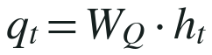 Main Q, 모든 층
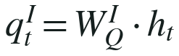 Indexer Q, Full·Reindex 층만
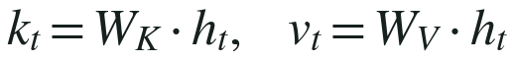 SWA, 모든 층
1단계 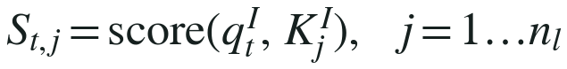 indexer K만 사용
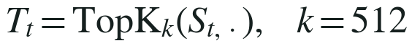 주소만 정하고 끝
2단계 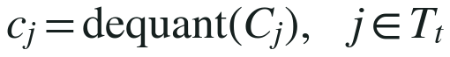 main KV 512개 gather
3단계 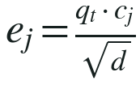 global 로짓 512개
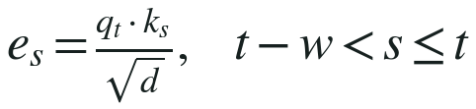 local 로짓 128개
4단계 두 벡터를 이어 붙여 길이 640
5단계 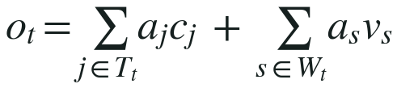 c_j가 value 겸용
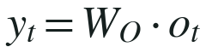
여기서 두 가지가 눈에 띕니다. 첫째, 컨텍스트가 8K이든 1M이든 한 층이 실제로 로짓을 계산하는 위치는 640개로 고정입니다. 컨텍스트에 비례해 늘어나는 것은 1단계의 n_l뿐이고, 그래서 값싼 128차원 indexer K가 따로 존재합니다. 둘째, global 쪽은 c_j 하나가 key와 value를 겸합니다. MLA 계열에서 올림 투영이 W_Q와 W_O에 흡수되기 때문이고, 288 B짜리 엔트리 하나가 KV 한 쌍을 대신하는 이유입니다.
SWA 분기가 global 분기와 같은 q_t를 쓰는지 별도 투영이나 헤드를 두는지, 그리고 두 분기에 서로 다른 스케일이나 게이트가 붙는지는 리포트에서 확인하지 못했습니다. 하나의 softmax로 병합한다는 서술을 따라 같은 query를 쓰는 것으로 적었습니다.

global KV를 만드는 층은 40개 중 4개뿐입니다
CSA2(Compressed Sparse Attention 2)는 층마다 세 모드 중 하나를 고정 배정합니다. 어느 모드든 자기 층의 query와 SWA KV는 새로 계산하고, global 쪽을 어디까지 재사용하느냐만 다릅니다.
- Full: main KV와 indexer K를 만들고 Top-512를 선택합니다.
- Reindex: 앞 층의 KV와 indexer K를 재사용하고, Top-512만 자기 indexer Q로 다시 고릅니다.
- Reuse: KV와 Top-512를 모두 재사용하고 query만 새로 계산합니다.
아래 그림의 Main Q는 attention을 계산하는 query, 즉 그 층의 입력 hidden에 W_Q를 곱한 q_t입니다. 같은 층에는 어떤 엔트리를 읽을지 고르는 데만 쓰는 Indexer Q(128차원)가 따로 있고, 이쪽은 Full 층과 Reindex 층만 만듭니다. Reuse 층이 query만 새로 계산한다고 할 때의 query는 Main Q 쪽입니다.
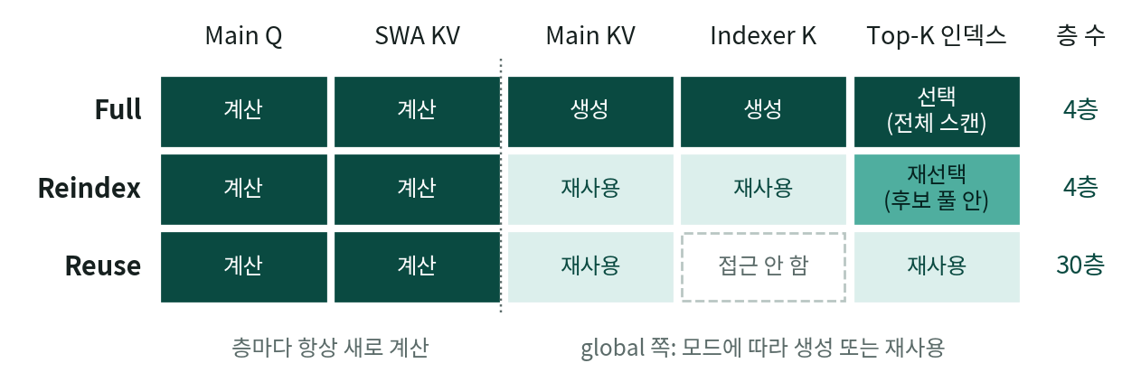
그림 5. CSA2 세 모드가 층마다 새로 계산하는 것과 재사용하는 것. Main Q는 attention용 query, Indexer Q는 선택 전용 query입니다.
encoder는 6층 묶음 3개(Full 1층 + Reuse 5층)로 이루어지고, 묶음마다 압축비 2의 KV를 하나씩 만듭니다. decoder는 L20이 만든 압축비 1의 KV 하나를 20층 전체가 공유하고, 4층마다 Reindex 층이 Top-K를 새로 고릅니다. decoder의 KV는 자기 층 hidden이 아니라 encoder 마지막 층(L19)의 출력에서 투영합니다.
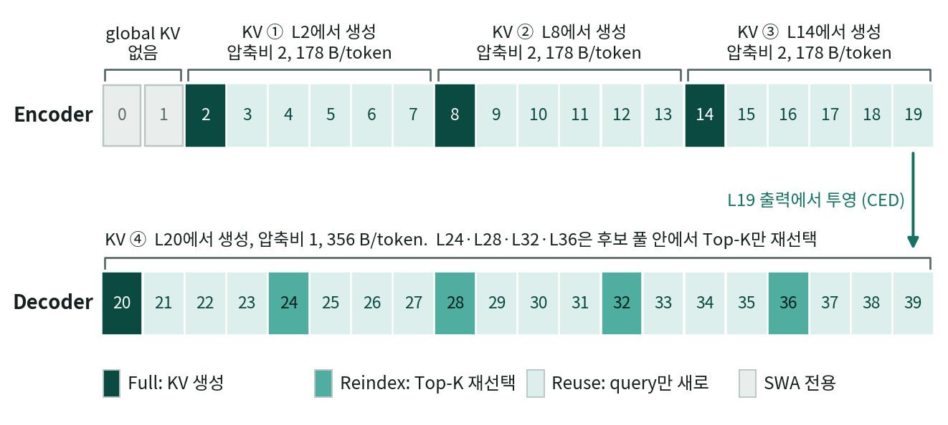
그림 6. 40층의 모드 배치. global KV를 만드는 층은 L2, L8, L14, L20 네 개뿐입니다.
한 번의 forward에서 query는 40번, 읽을 주소(Top-K)는 8번, 내용(KV)은 4번만 갱신됩니다. 만드는 비용이 큰 것일수록 드물게 갱신하는 구조입니다. 시퀀스 축에서는 encoder가 인접 2토큰을 학습된 가중치로 1엔트리에 합치고(압축비 2), decoder는 토큰당 1엔트리를 유지합니다(압축비 1). V4의 CSA+HCA 하이브리드와 달리 순수 CSA2만 사용합니다.

세 모드를 식으로 쓰면
표기는 다음과 같습니다. l은 층 번호(0~39), t는 현재 토큰 위치, m_l은 층 l의 시퀀스 압축비(encoder 2, decoder 1), n_l은 층 l이 가진 global 엔트리 수, 즉 t / m_l을 올림한 값입니다. k = 512는 Top-K, w = 128은 SWA 윈도우입니다. F = {2, 8, 14, 20}가 Full, R = {24, 28, 32, 36}이 Reindex, L0과 L1을 뺀 나머지 30층이 Reuse입니다. src(l)은 층 l이 KV를 가져오는 Full 층, idx(l)은 Top-K를 가져오는 층입니다.
모드와 무관하게 모든 층이 새로 계산하는 부분입니다.
모든 층 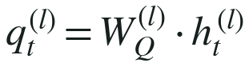 Main Q
w = 128
Full 층은 내용(KV)과 주소(Top-K)를 모두 새로 만듭니다.
encoder 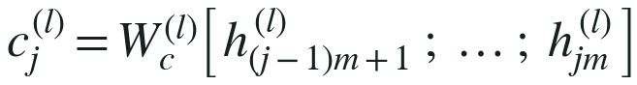 m = 2, 학습된 병합
decoder 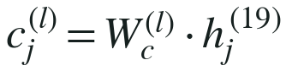 m = 1, CED 투영
저장 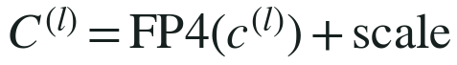 288 B/엔트리
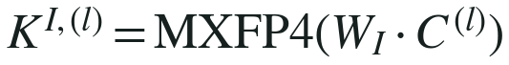 68 B/엔트리
점수 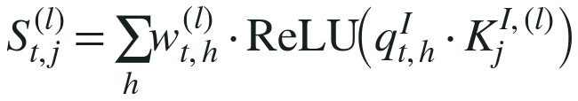
선택 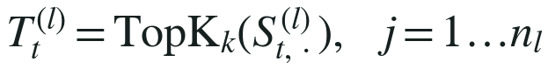
L20만 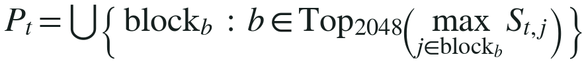 크기 2,048 × 8 = 16,384
점수 함수의 형태(헤드별 ReLU 가중합)는 V3.2의 lightning indexer 계열을 따른 것으로, V4.1 리포트에서 직접 확인하지는 못했습니다. 아래 두 모드에서 바뀌는 것은 이 함수의 계산 범위와 입력의 출처뿐입니다.
Reindex 층은 내용을 물려받고 주소만 다시 고릅니다. 점수 함수는 같고 계산 범위만 후보 풀로 좁혀집니다.
새로 만들지 않음
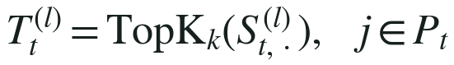 계산 범위만 후보 풀로
Reuse 층은 내용도 주소도 물려받습니다. 인덱서에는 접근조차 하지 않습니다.
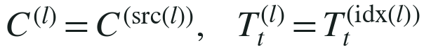 인덱서 접근 없음
새로 만드는 것 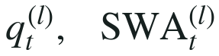 그 외에는 모두 물려받음
출력은 세 모드가 같습니다. 고른 엔트리를 dequantize해 얻은 global 로짓과 SWA 로짓을 이어 붙여 한 번의 softmax로 처리합니다.
여기서 c_j 하나가 key와 value로 함께 쓰입니다. 올림 투영이 W_Q와 W_O에 흡수되므로 head 수만큼 K와 V를 따로 저장하지 않습니다.

모드가 결정하는 비용
위 정의를 그대로 바이트와 계산량으로 옮기면 다음과 같습니다. b_main = 288 B, b_idx = 68 B, d_I = 128입니다.
토큰당 KV 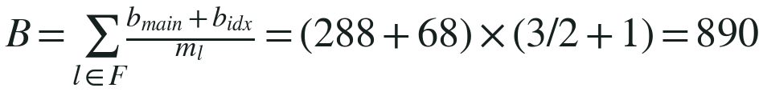 B/token
인덱서 읽기 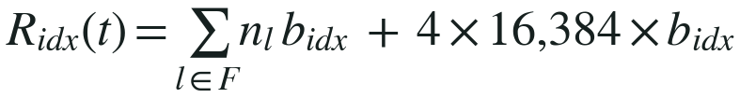
main KV 읽기 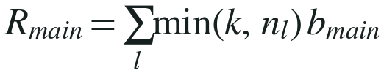 SWA 전용 2층 제외
인덱서 계산량
컨텍스트 길이 t가 들어가는 항은 Full 층의 n_l뿐입니다. Reindex 층은 |P_t| = 16,384로 고정이고, Reuse 층은 아예 0입니다. main KV 읽기도 min(k, n_l)이라 컨텍스트가 512를 넘으면 층당 512엔트리로 고정됩니다. 1M 컨텍스트에서 층 하나가 읽는 양을 모드별로 보면 460배까지 벌어집니다.
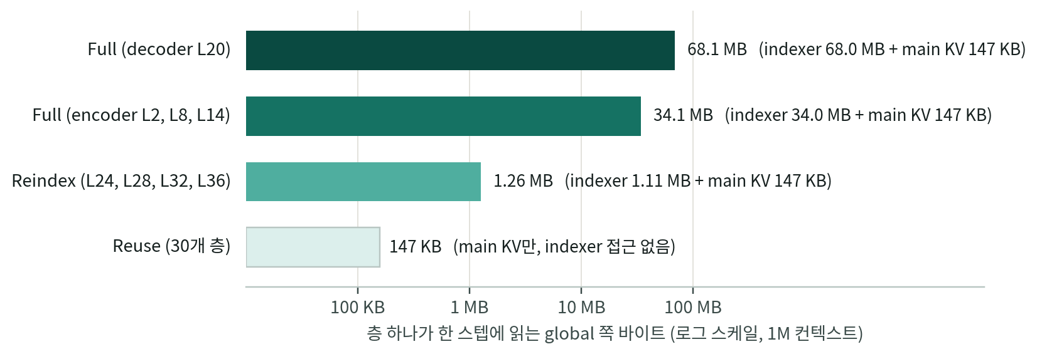
그림 7. 모드별로 층 하나가 한 스텝에 읽는 global 쪽 바이트 (1M 컨텍스트). 여기에 모든 층이 SWA KV 74.8 KB를 더 읽습니다.
Reindex가 decoder에만 있는 것도 이 식으로 설명됩니다. encoder는 6층마다 Full 층이 새 KV를 만들므로 주소도 함께 갱신되지만, decoder는 L20이 만든 KV 하나를 20층이 공유하므로 주소만이라도 다시 고를 여지가 필요합니다. 그 재선택 비용을 컨텍스트와 무관하게 묶어 주는 장치가 후보 풀 P_t입니다(해석).
커널 수준에서도 차이가 드러납니다. 리포트는 CSA2 Reuse 모드의 층이 prefill에서 15개, decode에서 11개의 커널만 실행한다고 밝혔습니다(2차 출처 인용).

모드별 연산 복잡도
같은 구분을 연산량으로 보면 그림이 달라집니다. 표기는 T = 프롬프트 토큰 수, n = 그 층의 global 엔트리 수(T / m), d = 512, d_I = 128, H = 64 heads, k = 512, w = 128, |P| = 16,384, d_m = 모델 hidden 차원입니다.
prefill (토큰 T개를 한 번에)
항목 | Full | Reindex | Reuse
KV 생성 (c, K^I) | O(n · d_m · d + n · d · d_I) | — | —
Indexer Q 투영 | O(T · d_m · d_I) | O(T · d_m · d_I) | —
점수 계산 | O(T · n · d_I) | O(T · |P| · d_I) | —
Top-K 선택 | O(T · n) | O(T · |P|) | —
attention (global + SWA) | O(T · (k+w) · H · d) | 같음 | 같음
decode (토큰 1개)
항목 | Full | Reindex | Reuse
KV append | O(d_m · d / m + d · d_I / m) | — | —
Indexer Q 투영 | O(d_m · d_I) | 같음 | —
점수 계산 | O(n · d_I) | O(|P| · d_I) | —
attention (global + SWA) | O((k+w) · H · d) | 같음 | 같음
컨텍스트 길이가 들어가는 항은 Full 층의 점수 계산뿐입니다. Reindex는 |P|로 고정, Reuse는 아예 없습니다. 반면 attention은 Top-K가 512로 묶여 있어 세 모드가 똑같습니다.
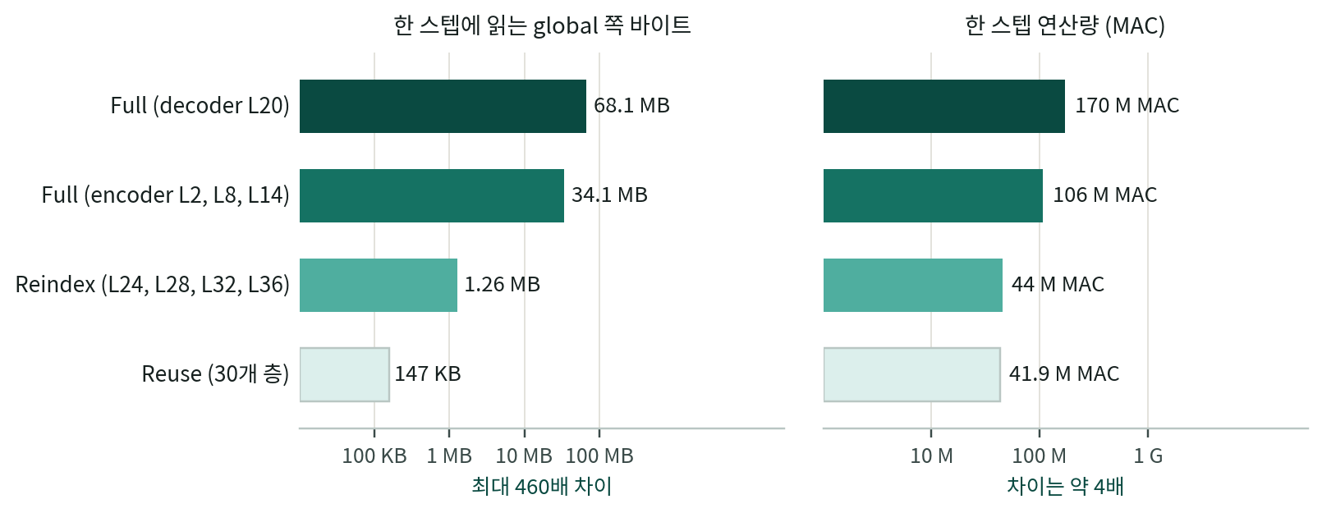
그림 8. 모드별 읽기 바이트와 연산량 (decode 1스텝, 층 하나, 1M 컨텍스트). 두 지표의 격차가 다릅니다.
1M 컨텍스트에서 층 하나의 decode 1스텝을 숫자로 옮기면 Full(decoder) 170 M MAC, Full(encoder) 106 M, Reindex 44 M, Reuse 41.9 M입니다. 읽기 바이트는 460배까지 벌어지는데 연산량은 4배에 그칩니다. Reuse 층도 attention 자체는 그대로 하기 때문입니다. 이 설계가 줄인 것은 주로 메모리 트래픽이고, 연산 쪽은 Top-K 덕분에 이미 상수였습니다.
- prefill에서 T² 항을 가진 층은 Full 4개뿐입니다. 1M 프롬프트면 decoder Full 층의 점수 계산이 약 64 T MAC(causal 절반 반영)인데, Reindex는 |P|가 고정이라 2.1 T MAC로 30배 작습니다. Hierarchical Sparse Indexer가 없었다면 Reindex 4개 층에 약 250 T MAC가 더 붙었을 것입니다.
- decode 한 스텝에서 40층의 attention 계열을 모두 합치면 약 1.9 G MAC입니다. 활성 16B 파라미터의 MoE가 약 16 G MAC이므로 12% 수준이고, decode 비용은 여전히 가중치가 결정합니다.
- Reuse 층의 연산량은 컨텍스트 길이와 완전히 무관합니다. 4K든 1M이든 41.9 M MAC로 같습니다.
위 수치는 리포트가 층별 FLOPs를 주지 않아 앞 절들의 차원 값으로 직접 계산한 것입니다. head 64개와 latent 512는 2차 자료 기준이고, 인덱서의 헤드 수와 모델 hidden 차원 d_m은 공개되지 않아 투영 항은 기호로만 두었습니다.

모드별 행렬 연산 한눈에 보기
같은 내용을 prefill과 decode로 나눠 한 장씩 정리하면 다음과 같습니다. T는 프롬프트 토큰 수, n은 그 층이 가진 global 엔트리 수(= T / m), m은 시퀀스 압축비입니다. 점선 상자는 그 층이 새로 만들지 않고 물려받는 부분입니다.
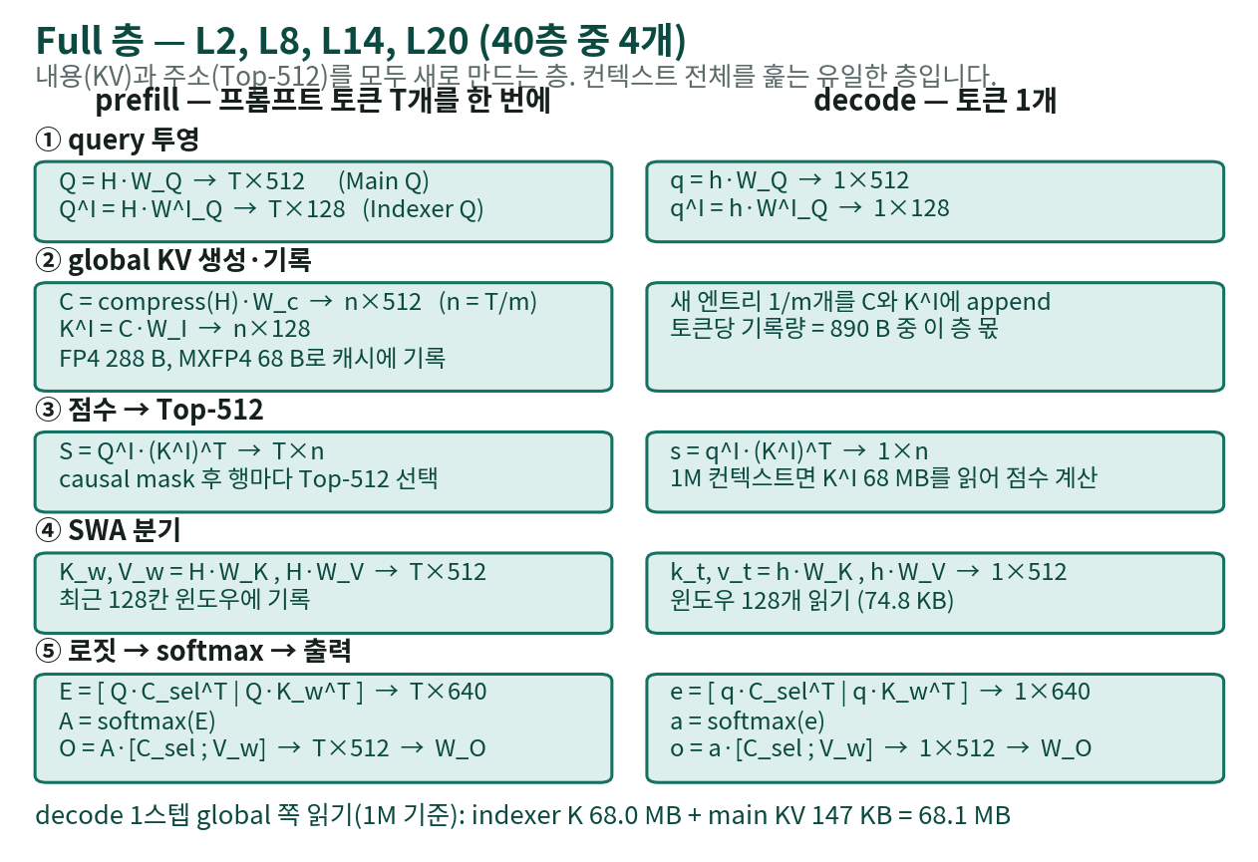
그림 9. Full 층의 prefill과 decode. KV 생성과 전체 범위 점수 계산이 이 층에서만 일어납니다.
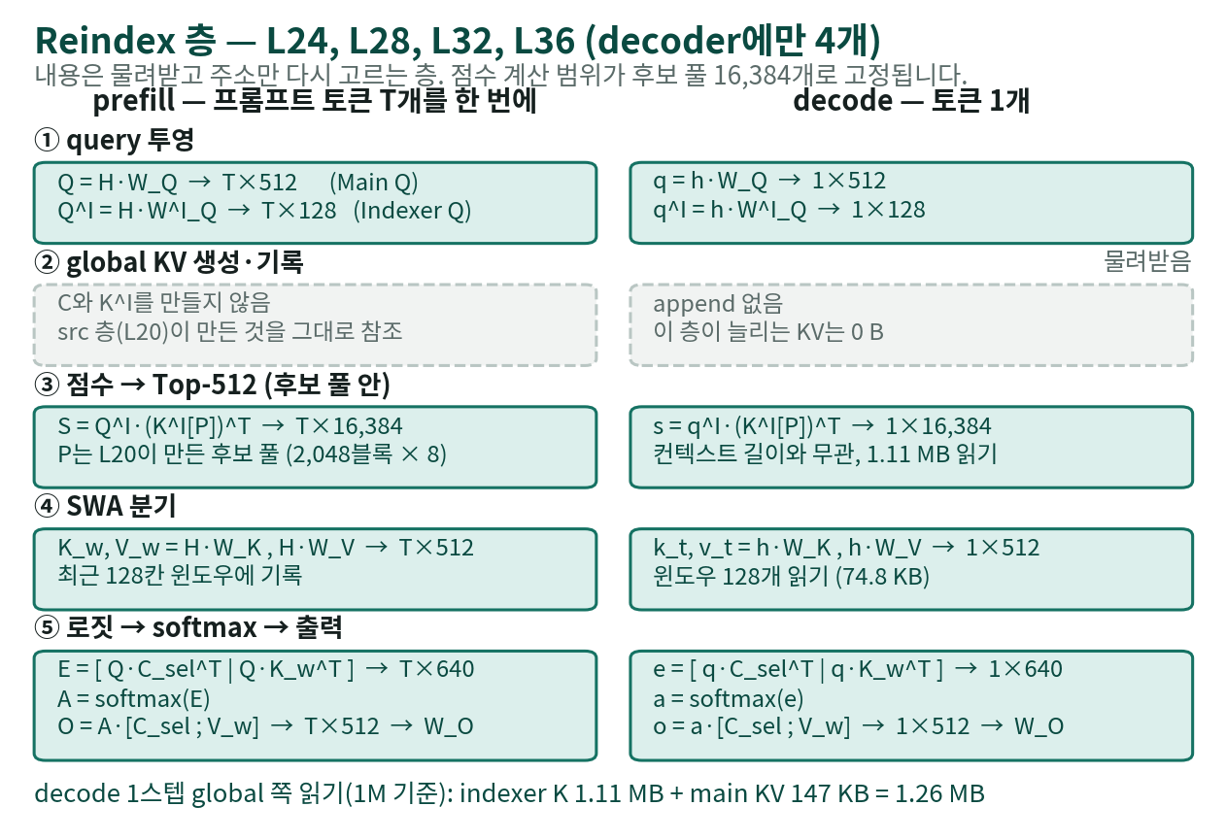
그림 10. Reindex 층의 prefill과 decode. KV는 물려받고 점수 계산 범위가 후보 풀 16,384개로 고정됩니다.
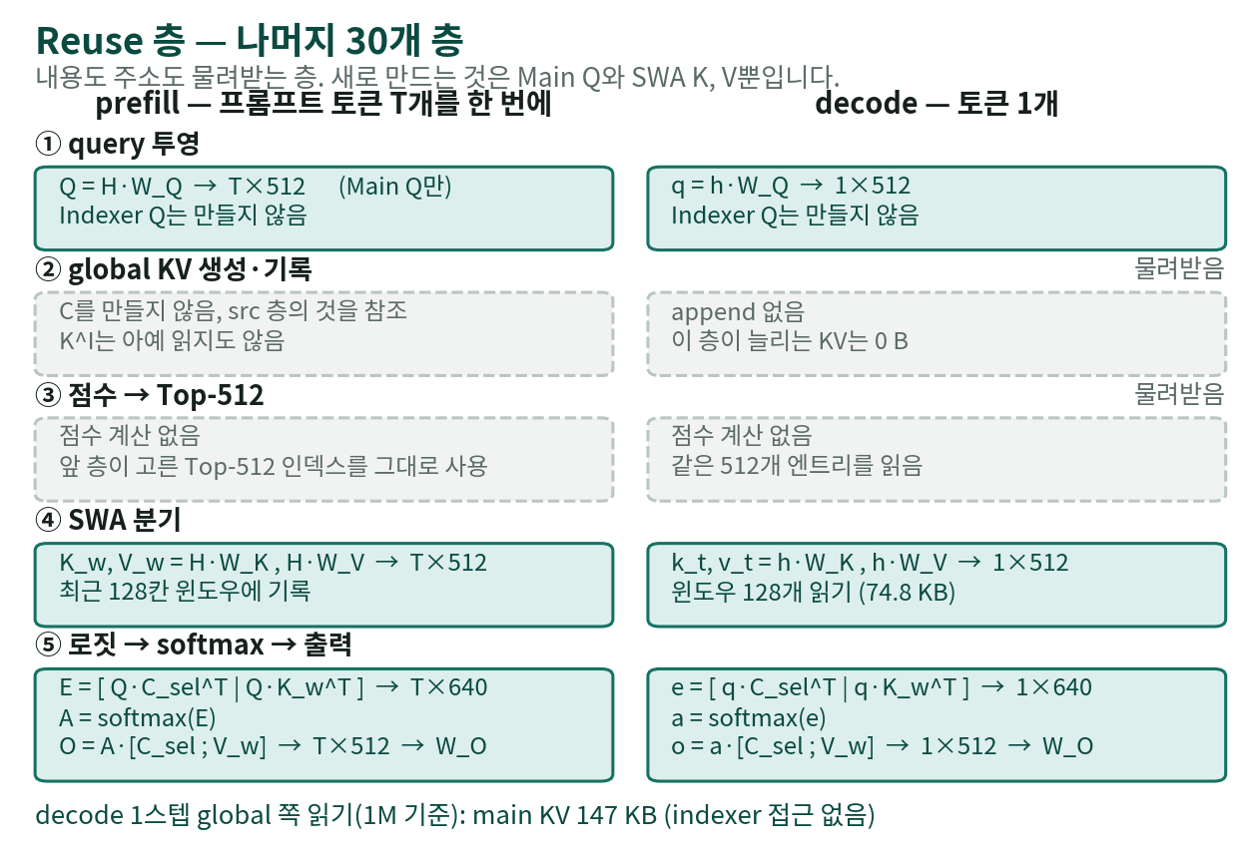
그림 11. Reuse 층의 prefill과 decode. 새로 만드는 것은 Main Q와 SWA K, V뿐입니다.
세 그림에서 ④와 ⑤는 완전히 같습니다. 모드가 바꾸는 것은 ②와 ③, 즉 무엇을 만들어 저장하고 어디까지 점수를 매기느냐뿐이고, attention 자체는 모든 층이 같은 방식으로 640개 위치에 대해 계산합니다.

토큰당 890 B 유도
압축비가 m인 층은 m토큰마다 엔트리 하나를 저장하므로, 토큰당 비용은 엔트리 크기를 m으로 나눈 값입니다. 이를 KV를 생성하는 층에 대해서만 더합니다.
구성 요소 | 엔트리 크기 | 압축비 | 소스 층 수 | B/token
Encoder main KV | 288 B | 2 | 3 | 432
Encoder indexer K | 68 B | 2 | 3 | 102
Decoder main KV | 288 B | 1 | 1 | 288
Decoder indexer K | 68 B | 1 | 1 | 68
합계 |  |  |  | 890

V4-Flash의 3,514 B에서 890 B까지
V4-Flash는 CSA 21층(압축비 4)과 HCA 20층(압축비 128)이 각자 global 캐시를 가져 토큰당 3,514 B였습니다. V4.1-Flash에 이르는 과정을 세 단계로 나누면 그림 12와 같습니다.
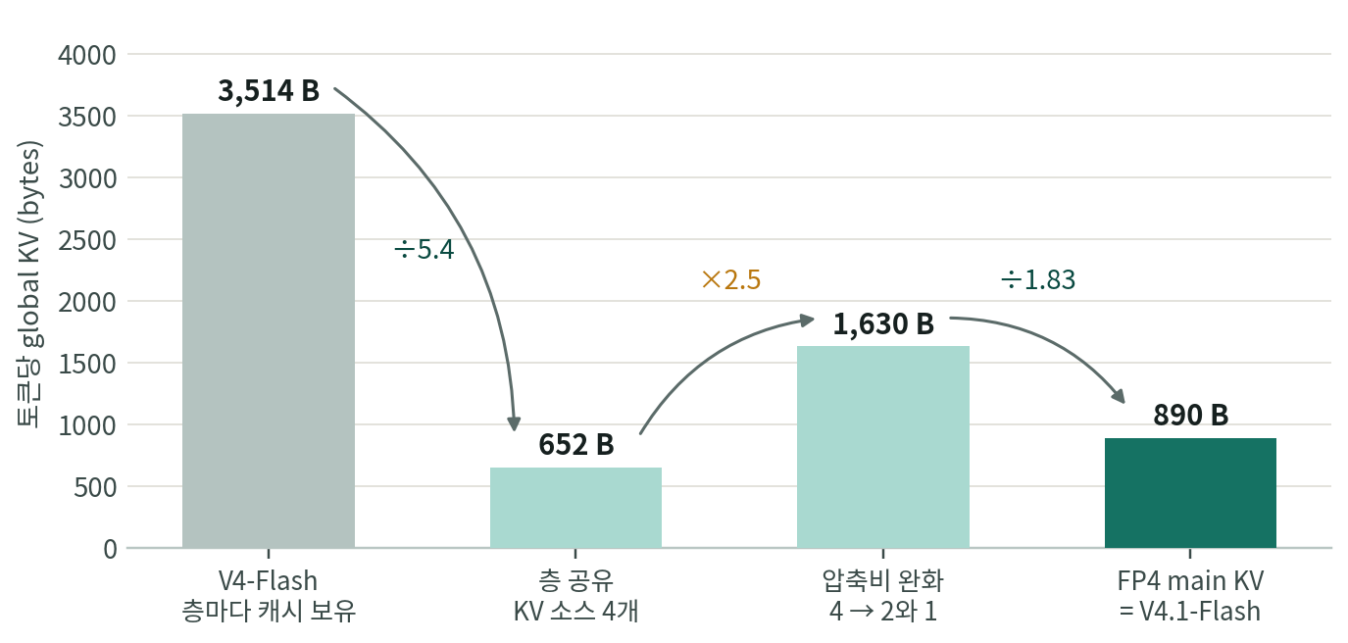
그림 12. V4-Flash에서 V4.1-Flash까지 토큰당 global KV의 변화.
층 공유만 적용했다면 652 B까지 내려갑니다. DeepSeek은 그 여유의 일부를 시퀀스 해상도를 높이는 데 되돌려 쓰고, 늘어난 만큼을 FP4로 다시 줄였습니다. 용량만 줄인 것이 아니라 줄인 예산을 품질에 재배분한 설계입니다.

용량과 함께 계산량도 줄인 장치
- CED(Causal Encoder-Decoder): decoder의 global KV를 encoder 마지막 층 출력에서 투영하므로, 프롬프트 토큰 대부분은 encoder 20층만 통과하면 됩니다. prefill 계산이 약 절반이고, 활성 파라미터는 prefill 8B, decode 16B입니다.
- Hierarchical Sparse Indexer: decoder의 첫 Full 층(L20)이 전체 컨텍스트를 한 번 훑으면서 블록 최대 점수로 2,048블록 × 8 = 16,384개 후보 풀을 만들고, 이후 Reindex 층은 이 풀 안에서만 Top-512를 고릅니다. 인덱서 비용이 컨텍스트 길이와 무관해집니다. post-training에서 도입해 학습과 추론에 같은 제약을 겁니다.
- Reuse 층은 인덱서를 아예 돌리지 않습니다. 40층 중 30층이 여기에 해당합니다.
- 이 셋을 합친 결과, 컨텍스트를 4K에서 1M으로 256배 늘려도 토큰당 decode FLOPs는 약 1/4만 증가한다고 리포트는 밝힙니다.
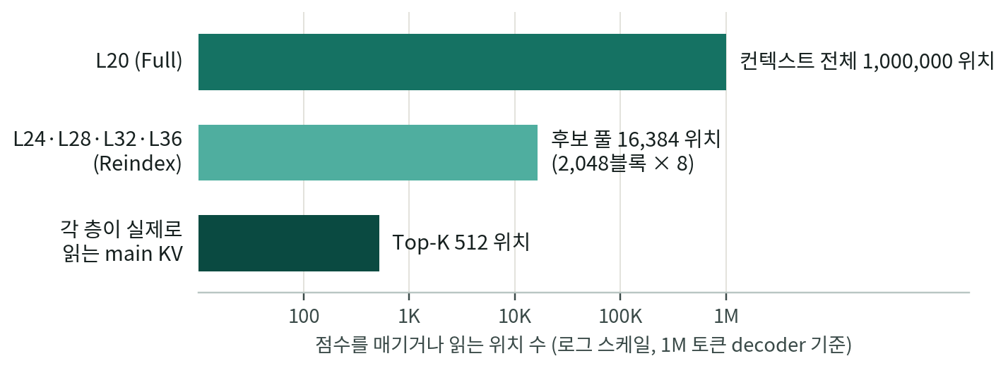
그림 13. Hierarchical Sparse Indexer가 좁히는 탐색 범위 (1M 토큰 컨텍스트 예).

decode 한 스텝에서 일어나는 일
생성 토큰 하나가 40층을 지나는 동안 층마다 일어나는 일은 그림 14와 같습니다.
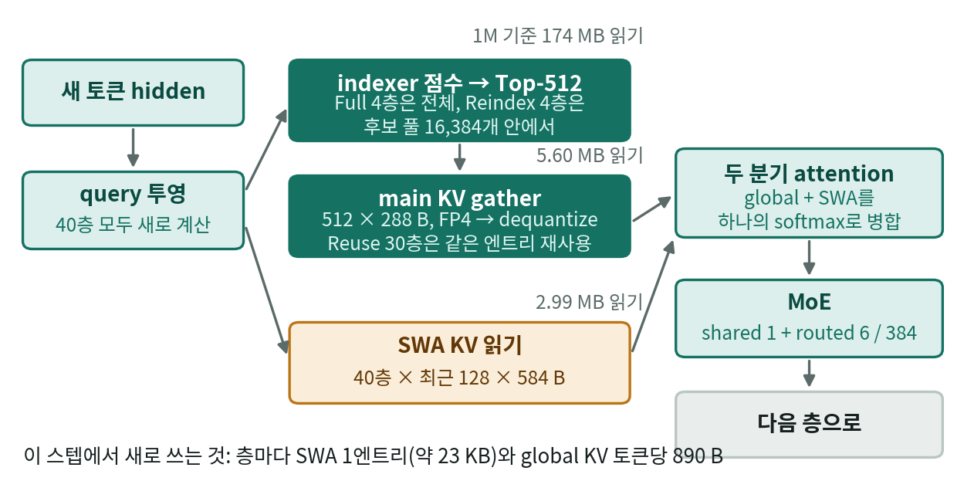
그림 14. decode 한 스텝에서 층마다 일어나는 일과, 한 스텝 전체의 읽기량(배치 1, 1M 컨텍스트 기준).
- query 투영: 40층 모두 자기 hidden에서 새로 계산합니다. Q head 64개가 512차원 latent 하나를 공유합니다.
- 읽을 주소 정하기: Full 층(L2, L8, L14, L20)은 indexer Q로 후보 전체의 점수를 매겨 Top-512를 고르고, Reindex 층(L24, L28, L32, L36)은 후보 풀 16,384개 안에서 다시 고릅니다. 나머지 30층은 앞 층의 선택을 그대로 씁니다.
- 데이터 가져오기: 고른 512개 엔트리의 main KV(엔트리당 288 B)를 HBM에서 gather해 FP4에서 고정밀로 dequantize합니다. 같은 그룹의 Reuse 층은 같은 엔트리를 읽으므로, 구현에 따라 그룹 단위로 한 번만 읽어 재사용할 수 있습니다.
- 두 분기 attention: latent 하나를 key와 value로 함께 쓰는 global attention과, 최근 128토큰만 보는 SWA attention을 계산해 하나의 softmax로 합칩니다.
- MoE: shared 전문가 1개와 routed 전문가 384개 중 6개를 활성화합니다.
- 쓰기: 이 토큰의 SWA 엔트리를 40층에 각각 쓰고(윈도우 밖 1개는 버립니다), global KV는 encoder가 2토큰당 3엔트리, decoder가 토큰당 1엔트리를 추가해 합쳐서 토큰당 890 B입니다.
40층을 모두 지나면 logits가 나오고, DSpark가 다음 5개 위치의 초안을 만들어 다음 스텝의 검증 대상으로 넘깁니다.

스텝당 읽는 바이트
배치 1, 1M 컨텍스트, Top-K 512 고정, DSpark 미적용을 가정한 계산입니다.
읽는 대상 | 8K 컨텍스트 | 1M 컨텍스트
indexer K 스캔 (Full 4층 + Reindex 4층) | 3.5 MB | 174 MB
main KV gather (38층 × 512엔트리) | 5.6 MB | 5.6 MB
SWA KV (40층 × 128엔트리) | 3.0 MB | 3.0 MB
시퀀스당 합계 | 12.1 MB | 183 MB
가중치 (활성 16B, 배치 전체가 공유) | 약 9.1 GB | 약 9.1 GB
가중치는 컨텍스트와 무관하고 배치 전체가 나눠 쓰지만, KV 쪽은 시퀀스마다 반복됩니다. 그래서 배치가 커지면 어느 순간 KV 트래픽이 가중치 트래픽을 넘어섭니다. 위 값 기준으로 그 지점은 1M 컨텍스트에서 배치 약 50, 8K에서 약 750입니다. Top-K를 512로 묶어 둔 덕분에 main KV 읽기는 컨텍스트 길이와 무관하고, 컨텍스트에 비례해 늘어나는 것은 indexer 스캔뿐입니다. Hierarchical Sparse Indexer가 Reindex 층을 후보 풀로 묶는 이유가 여기에 있습니다.
가중치 9.1 GB는 활성 16B에 체크포인트 크기에서 역산한 파라미터당 약 0.57 B를 곱한 값입니다. 커널 단위 구현은 리포트 4장을 직접 확인하지 못했으므로, 위 항목 구성과 합계는 앞 절들의 수치에서 계산한 추정입니다.

SSD와 호스트 메모리에 남는 것: persistent KV
리포트는 KV cache 수치를 두 계층으로 나눠 냅니다. HBM에 상주하는 runtime(global) KV가 토큰당 890 B이고, prefix 재사용을 위해 SSD나 호스트 메모리에 영속화해 두는 persistent KV는 같은 시퀀스 길이에서 V4-Flash의 약 1/8입니다. persistent KV는 SSD와 호스트 메모리 용량에, 캐시 이동과 로딩은 I/O·인터커넥트 대역폭에 제약을 받습니다. persistent KV의 토큰당 절대 바이트 수는 공개되지 않았습니다.

무엇이 어디에 얼마나 오래 남는가
- Global KV: 요청 사이에는 호스트 메모리나 SSD로 옮겨 최소 72시간 보관합니다(DeepSeek 자체 서비스 기준). FP4 포맷 그대로 오프로드하므로 크기는 HBM과 같은 토큰당 890 B입니다.
- SWA 상태: 호스트 메모리의 10% 크기인 분산 풀에 두고, 분 단위로 만료됩니다. SSD에는 쓰지 않습니다.
- 풀에서 SWA 상태가 만료된 뒤 요청이 재개되면, 최근 128토큰만 replay해 근사 복원합니다(SWA Bounded Replay).
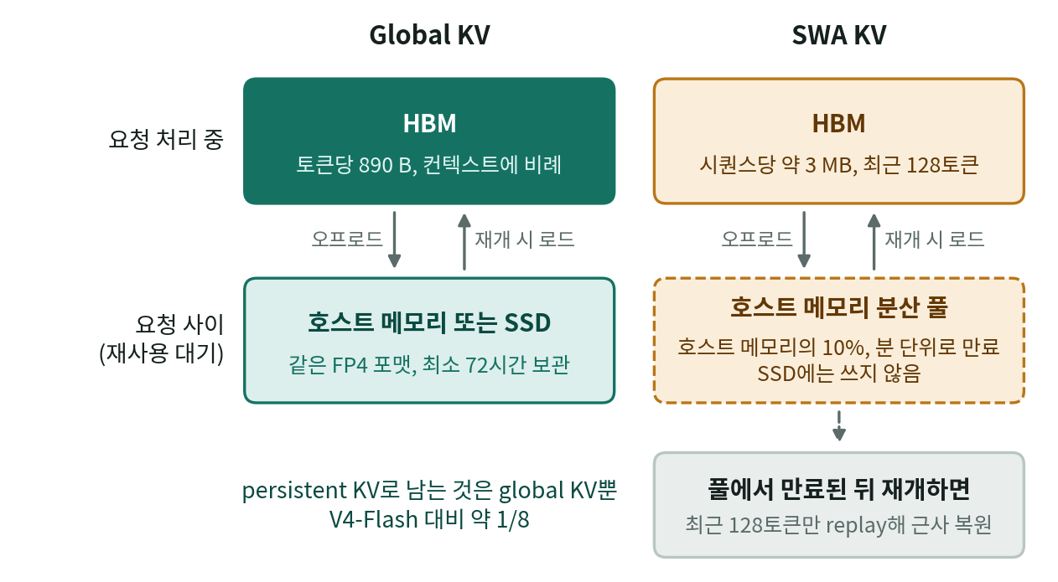
그림 15. KV 종류별 저장 위치와 수명. 요청 사이에 영속화되는 것은 global KV뿐이고, SWA 상태는 짧게 머문 뒤 replay로 복원합니다.

1/4가 아니라 1/8인 이유
SWA KV는 층마다 자기 hidden에서 만들어지므로, 정확히 복원하려면 층 수 × 윈도우만큼(V4.1 기준 40 × 128 = 5,120토큰)의 과거 토큰을 다시 계산해야 합니다. V4는 SWA KV를 영속화하는 저장 비용과 이 재구성 계산량 사이에서 절충하는 혼합 전략을 썼습니다. V4.1은 128토큰만 replay하는 근사 복원으로 바꿔 SWA 영속화를 없앴고, 리포트는 성능 저하가 무시할 수준이라고 보고합니다. decoder 쪽 replay 근사는 post-training에서 같은 근사를 시뮬레이션해 모델을 적응시켰습니다.
그래서 global KV 압축의 1/4에 SWA 영속화 제거분 1/2가 더해져 1/8이 됩니다. V4.1의 persistent KV를 global KV와 같은 토큰당 890 B로 보면, V4-Flash는 같은 워크로드에서 토큰당 약 7.1 KB를 영속화했고 그중 절반가량이 SWA 쪽이었다는 뜻이 됩니다. 이 7.1 KB는 1/8에서 역산한 추정치입니다.

재개 경로별 비용
요청이 재개될 때 어떤 캐시가 남아 있느냐에 따라 비용이 달라집니다. 아래는 리포트 설명을 바탕으로 정리한 것입니다.
재개 시점의 상황 | 불러오는 것 | 추가 계산
SWA 풀에 상태가 남아 있음 (분 단위 이내) | global KV + SWA 상태 | 새로 들어온 토큰만 prefill
SWA 상태는 만료, global KV는 남아 있음 (72시간 이내) | global KV | 최근 128토큰 replay(근사 복원) + 새 토큰 prefill
global KV도 없음 | 없음 | 전체 prefill (encoder 20층 전체 + decoder는 마지막 128토큰)
global 캐시가 적중해도 128토큰 replay 비용이 남으므로, 캐시 적중이 완전히 공짜는 아닙니다. 리포트도 캐시 재개 경계와 초장문 희소 검색을 추가 연구가 필요한 영역으로 꼽았습니다.

SSD 계층에서 보면
- 용량: 890 B × 컨텍스트 × 72시간 안에 재방문될 세션 수입니다. SWA 항은 넣지 않습니다. 예를 들어 평균 128K 토큰 세션 100만 개를 보관하면 약 114 TB입니다.
- 대역폭: 1M 토큰 prefix 하나를 복원하려면 890 MB를 읽어야 합니다. 읽기 대역폭 10 GB/s 기준 약 0.09초이고, 재개할 때마다 128토큰 replay 계산이 더해집니다.
- 접근 패턴: 구조상 prefill 때 한 번 쓰고, 재개할 때마다 읽고, 보관 기간이 지나면 만료되는 형태입니다(해석).

배치와 컨텍스트별 총 용량
HBM에 올라가는 runtime KV의 총 용량은 두 항을 합친 다음 식으로 계산합니다. 그림 16은 이 식을 배치 12단계, 컨텍스트 8단계에 적용한 결과입니다. persistent KV 산정에는 SWA 항을 뺀 890 B × 컨텍스트 × 세션 수를 씁니다.
총 KV cache = 890 B × 컨텍스트 × 배치 + 2.99 MB × 배치
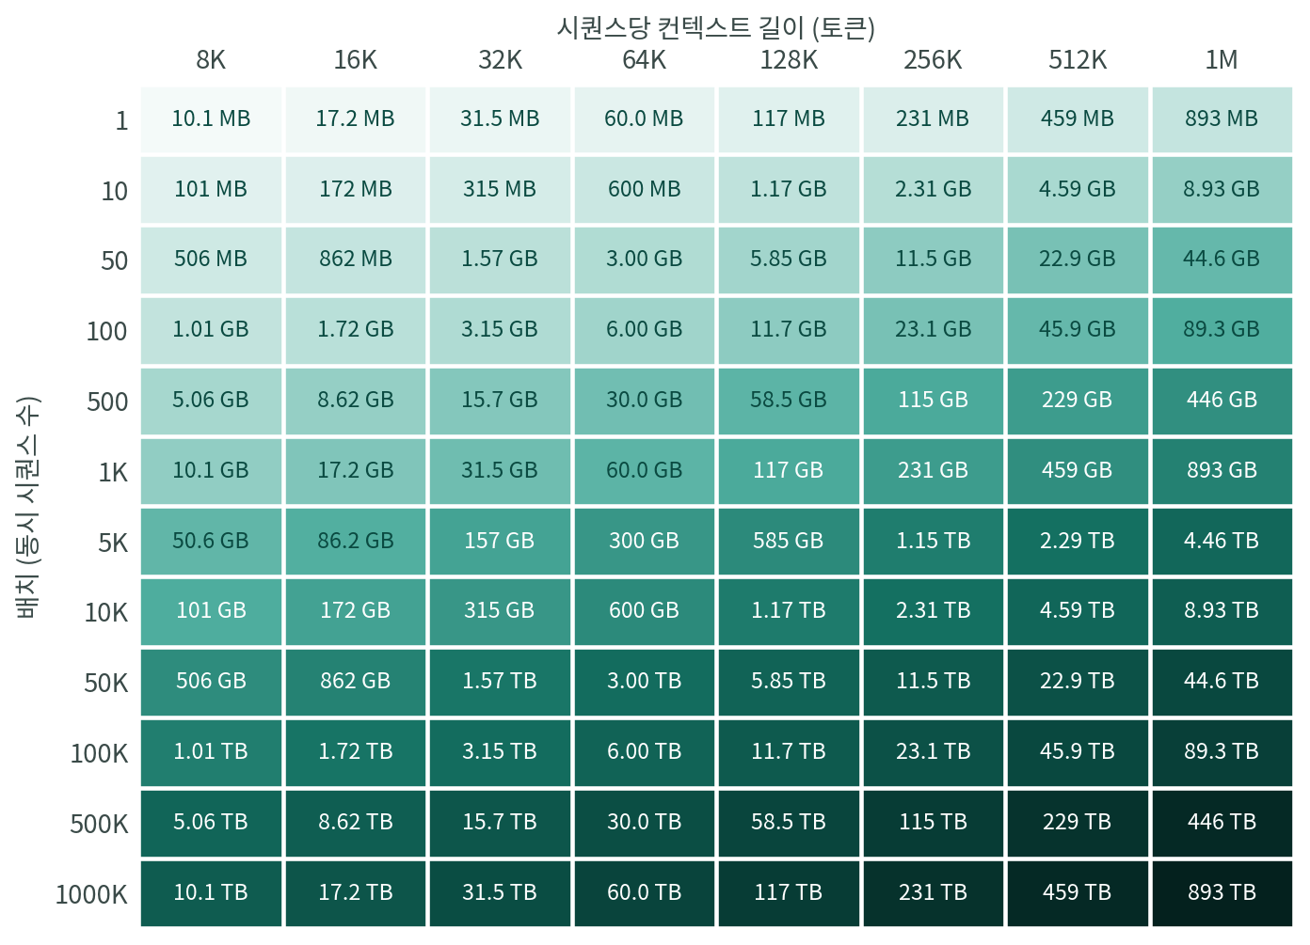
그림 16. 배치와 컨텍스트 길이별 총 KV cache (global KV + SWA KV 추정치).
배치 1 × 8K의 10.1 MB부터 1000K × 1M의 893 TB까지입니다. 컨텍스트가 짧을수록 SWA 상수항의 비중이 커서, 8K 열은 global KV만으로 계산한 값보다 약 42% 큽니다.

감수한 것
- Reuse 층은 앞 층이 고른 Top-512 밖의 엔트리를 읽을 수 없습니다. 앞 층의 선택 오류를 뒤에서 교정하지 못하고, 층별 적응은 query 쪽에서만 일어납니다.
- Bounded Replay로 복원한 SWA 상태는 근사값입니다. 리포트는 성능 저하가 무시할 수준이라고 보고합니다.
- FP4 main KV는 post-training의 QAT를 전제로 합니다.
- base 모델의 LongBench-V2 점수는 45.2로 V4-Flash(44.7)와 비슷하고 V4-Pro(51.5)보다 낮습니다.

출처와 가정
- DeepSeek-V4.1-Flash 테크 리포트: arXiv 2609.19969
- Hugging Face 모델 카드: deepseek-ai/DeepSeek-V4.1-Flash
- config 값, 890 B 유도, V4-Flash 3,514 B 비교는 zartbot의 아키텍처 분석을 따랐습니다.
- persistent KV 운영 방식(global KV 최소 72시간 보관, SWA 풀 호스트 메모리 10%, 분 단위 수명)은 리포트 3.2.1절을 정리한 HelixML의 해설을 따랐습니다. 해당 절 원문은 직접 확인하지 못했습니다.
- 공식 수치는 890 B/token, "V4-Flash의 약 1/4", "persistent KV 약 1/8"입니다. V4-Flash 3,514 B와 단계별 분해는 config 기반 분석값입니다.
- SWA KV 추정은 40층 × 128토큰 × 584 B = 2,990,080 B입니다. 층 수와 윈도우는 config 값이고, 엔트리 크기 584 B는 공식 수치가 없어 V4의 FP8 포맷(NoPE 448 B + RoPE BF16 128 B + scale 8 B)을 가정했습니다. 512채널 전체 FP8 포맷이면 약 2.6 MB로, 어느 쪽이든 2.6~3.0 MB 범위입니다.
- DSpark 드래프터의 SWA 블록, encoder 압축기의 미완성 꼬리 토큰 상태, Top-K 인덱스 같은 일시 버퍼는 포함하지 않았습니다.

